Школьный этап
Всероссийской олимпиады школьников
по истории для 9 класса.
2017-2018 учебный год.
. Время выполнения - 90 мин.
Код учащегося ГБОУ Класс
ФИО учителя Балл
1. Установите соответствие между событием и веком (6 баллов). Ответ запишите в таблицу.
Событие | Век
1. Основание Московского университета.  2. Начало книгопечатания на Руси.  3. Основание Царскосельского лицея.  4. Появление первых школ на Руси.  5. Открытие Славяно-греко-латинского училища.  6. Появление жанра поучений в русской литературе. | А. X в.  Б. XII в.  В. XVI в.  Г. XVII в.  Д. XVIII в.  Е. XIX в.

А | Б | В | Г | Д | Е

2. В русской исторической лексике есть слова, характеризующие социально-исторические феномены и образованные от имен и фамилий деятелей, по разным причинам вошедших в мировую историю. Расположите социально-исторические феномены в правильном хронологическом порядке. Ответ запишите в виде ряда цифр, отражающего эту последовательность (5 баллов).
1) нечаевщина
2) зубатовщина
3) бироновщина
4) аракчеевщина
5) пугачевщина
6) хованщина

3. Перед вами несколько фрагментов из работ российских историков. Заполните имеющиеся пропуски.
Ответ запишите в таблицу справа от соответствующей буквы (16 баллов).

1) Если умирал самый старший из братьев, его место занимал следующий по возрасту брат, а все остальные братья передвигались на одну ступеньку вверх, переходя на все более престижные княжества. Такая система организации передачи власти обычно называется ___________(А) системой восхождения князей на престолы…. Политический компромисс был достигнут в _____(Б) году в городе _________(В), где внуки _____________(Г) установили новый принцип взаимоотношений «Каждо да держит отчину свою».
2) В ______(Д) году ________(Е) рада прекратила свою деятельность. В 1564 году на сторону поляков перешел _____________(Ж), ранее командовавший русскими войсками. В этих сложных для страны обстоятельствах Иван IV пошел на введение _____(З).

3) «_________»(И) авторства П. Пестеля являлась основой деятельности _________(К) общества; основным документом _________(Л) общества была составленная Н. Муравьевым «_________» (М).
4) ___________(Н) и ________(О), объединяясь против общего врага, создали в 1904 году союз под названием _________(П) (от фр. «Согласие»). В _____(Р) году к союзу присоединилась Россия.

А |  |  |  | Д |  |  |  | И |  |  | Н
Б |  |  | Е |  |  |  | К |  |  | О
В |  |  | Ж |  |  |  | Л |  |  | П
Г |  |  | З |  |  |  | М |  |  | Р

4.
1) (А) Определите принцип, по которому выстроен нижеприведенный хронологический ряд (приведите краткий ответ) и (Б) заполните пробел в нём: 18 ноября 1853 года, 2 сентября 1854 года, 27 августа 1855 года, 16 ноября 1855 года, 18 марта _________ года (3 балла).
Ответ:
А _______________________________________________________________
Б _______________________________________________________________

2) (А) Определите принцип, в соответствии с которым объединены все исторические документы, кроме одного: Прутский мир, Ясский мир, Ништадтский мир, Адрианопольский мир.
(Б) Укажите документ, являющийся единственным исключением из выявленного принципа (3 балла).
Ответ:
А _______________________________________________________________
Б _______________________________________________________________

3) (А) Определите принцип, в соответствии с которым объединены все исторические названия, кроме одного: Разрядный, Посольский, Воинский, Стрелецкий, Челобитный.
(Б) Укажите название, являющееся единственным исключением из выявленного принципа (3 балла).
Ответ:
А _______________________________________________________________
Б _______________________________________________________________

3) (А) Определите принцип, в соответствии с которым объединены имена художников, кроме одного: И.Е. Репин, А.Н. Бенуа, К.А. Сомов, Л.С. Бакст.
(Б) Укажите имя художника, являющееся единственным исключением из выявленного принципа (3 балла).

Ответ:
А _______________________________________________________________
Б _______________________________________________________________

5. Определите правильность предложенных суждений. Ответ запишите в таблицу (16 баллов).

1. Огнищанин, упоминавшийся в «Русской Правде», - это управитель хозяйства, ответственный за сохранность имущества в доме князя.
2. Древнейший город Нижегородского края Городец был основан в XIII веке.
3. Берг-коллегия, учрежденная Петром I, ведала сбором государственных доходов.
4. Георгиевский трактат утвердил добровольный переход Восточной Грузии под протекторат России.
5. Участие России в войне с Наполеоном в составе IV антифранцузской коалиции завершилось подписанием Тильзитского договора.
6. Железная дорога, соединившая Москву и Нижний Новгород, была построена в царствование Александра III.
7. «Банкетная» кампания в начале XX в. стала своеобразной формой борьбы русских либералов с самодержавной властью.
8. И.П. Павлов, создавший учение о высшей нервной деятельности, стал первым русским ученым, которому была присуждена Нобелевская премия.

1 | 2 | 3 | 4 | 5 | 6 | 7 | 8

6. Прочитайте фрагменты документов и ответьте на вопросы (3 балла).

1. «По благословению и по совету святейшего Гермогена, патриарха Московского и всея Руси и по приговору бояр и дворян, и дьяков думных, и казаков, и пушкарей, и всех чинов служивых людей Московского государства мы, бояре князь Федор Иванович Мстиславский, да князь Василий Васильевич Голицын, да Федор Иванович Шереметев, да окольничий князь Данило Иванович Мезетской… приговорили на том: что послати бити челом к великому государю к Сигизмунду королю Польскому и великому князю Литовскому, и к сыну его королевичу Владиславу ... чтобы король пожаловал, дал на Владимирское и Московское и на все великие государства Российского царства сына своего Владислава королевича».

Укажите, кто находился у власти в Российском государстве во время описываемых событий.
Ответ: _______________________________________________________________________

2. «Суета всякого рода, общее стремление к торговле, движение огромных капиталов, утонченный обман в оборотах, заготовление всякого на всю Россию… Нет купца, который бы сюда не ездил, нет товара, какого бы не возили сюда. Все здесь, от роскоши до необходимого… Кареты английские и куклы Троицкие, шварцпапель и ореховый стул, хрустальные люстры и кабацкие стаканы, парижский чепчик и оренбургский армяк, Евангелие кованое и Холуйская икона, соболь стотысячный и овчина, Рафаэлева картина и «Мыши кота хоронили», Ломоносов и Совестьдараль, жасминные духи и деготь… Все бурлит на этой ярмарке на Нижегородской земле».

Укажите название ярмарки, о которой идет речь в тексте.
Ответ: ______________________________

3. «Господа, в ваших руках успокоение России, которая, конечно, сумеет отличить кровь, о которой так много здесь говорилось, кровь на руках палачей от крови на руках добросовестных врачей, применяющих самые чрезвычайные, может быть, меры с одним только упованием, с одной надеждой, с одной верой — исцелить трудно больного!».

Укажите фамилию государственного деятеля, которому принадлежат данные слова.
Ответ: ______________________________

7. В русском языке существует просторечное выражение «шаромыжник» (3 балла).
Объясните этимологию данного выражения. С каким историческим событием связано его появление?
Что оно означает в современном русском языке?
____________________________________________________________________________________________________________________________________________________________________________________________________________________________________________________________________________________________________________________________________________________________________

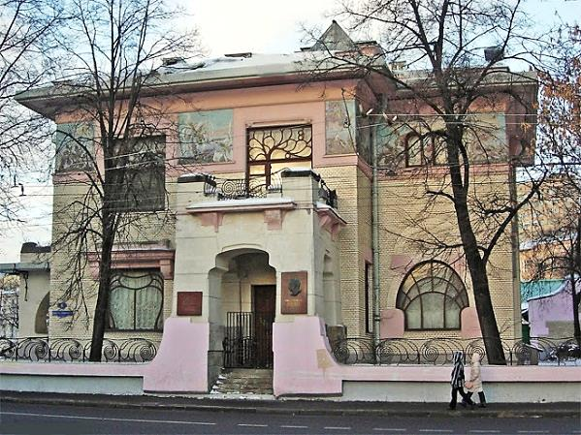
8. Рассмотрите иллюстрацию. Какие два из предложенных ниже суждений являются верными?
(2 балла)

1) Автором проекта данного памятника архитектуры является А.В. Щусев.
2) Это здание было построено в Санкт-Петербурге.
3) Данный особняк предназначался для известного русского предпринимателя и мецената.
4) Временем создания особняка является середина XIX в.
5) Это здание было построено в стиле модерна. Ответ: _____________________

9. Какое сооружение было создано тем же архитектором, что и здание, изображенное на иллюстрации к заданию № 8 (2 балла).

Ответ: _____________________

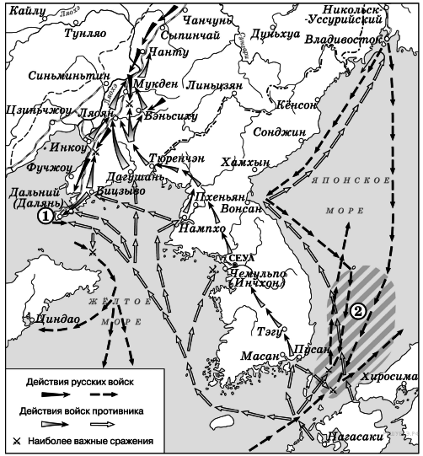
10. Рассмотрите карту и выполните задания (5 баллов).
1. Назовите имя российского императора, в годы правления которого произошли события, обозначенные на схеме.
_________________________________
2. Укажите название города, обозначенного на схеме цифрой «1». ________________________________________
3. Укажите название сражения, район которого заштрихован и обозначен на схеме цифрой «2».
_________________________________________________
4. Какие суждения, относящиеся к событиям, обозначенным на схеме, являются верными? Выберите три суждения из шести предложенных. Запишите в таблицу цифры, под которыми они указаны.
1) Одним из участников событий, изображённых на схеме, был адмирал С.О. Макаров.
2) В событиях, обозначенных на схеме, участвовали корабли Балтийского флота России.
3) Мирный договор по итогам войны, события которой обозначены на схеме, был подписан в Ништадте.
4) Боеприпасы и пополнение для русской армии в ходе войны, события которой обозначены на схеме, поставлялись по железной дороге.
5) В результате войны, события которой обозначены на схеме, Россия получила новые территории.
6) В ходе войны, события которой обозначены на схеме, союзницей России была Англия.
_________________________________________________________

11. Выберите одну из предложенных тем и напишите эссе (30 баллов).
При написании работы постарайтесь исходить из того, что Жюри, оценивая Ваше эссе, будет руководствоваться следующими критериями:
1. Обоснованность выбора темы (объяснение выбора темы и задач, которые ставит перед собой в своей работе участник).
2. Творческий характер восприятия темы, ее осмысления.
3. Грамотность использования исторических фактов и терминов.
4. Четкость и доказательность основных положений работы.
5. Знание различных точек зрения по избранному вопросу.

Темы эссе.

1. «Обрести опору в каком-либо социальном слое Павлу не удалось… Судьба его была таким образом предрешена» (А.Б. Каменский).
2. «Превращение (в первой четверти XIX в.) общественного движения в революционное было вызвано самим правительством» (А.А. Корнилов).

3. Александр II встал на путь освободительных реформ не в силу своих убеждений, а как военный человек на троне, осознавший уроки Крымской войны (Л.Г. Захарова).

4. «Не по его вине ему удались репрессии и не удались реформы» (П.Н. Зырянов о П.А. Столыпине).

